**Faire un glaçage au chocolat parfait**

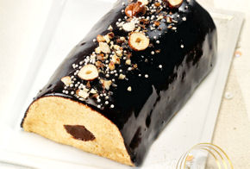

Pas toujours facile de faire un beau nappage au chocolat, homogène et bien lisse.

Pour le réussir, j'ai un truc.

Je commence par faire chauffer 20 cl de **crème liquide entière** dans une casserole.

Lorsque c'est chaud, je verse 200 g de chocolat noir râpé hors du feu.

Je mélange l'ensemble à l'aide d'unecuillère en bois en remuant délicatement et je termine par ajouter 40 g de beurre.

Ensuite, il faut encore **mélanger le glaçage** **délicatement** sinon il pourrait ne pas briller et faire des bulles.

J'attends encore un peu avant de recouvrir le gâteau qui doit être complètement froid.

**Préparer un glaçage au chocolat**Certaines recettes demandent des glaçages au chocolat noir, lait ou blanc. A défaut de trouver du glaçage dans le commerce, voici ma recette

* pour 200 g de chocolat : incorporer au choix
* 10 g de beurre de cacao,
* de végétaline préalablement ramollie ou même dhuile.

Faire dissoudre le tout au bain-marie en tournant tout le temps pour que le mélange soit bien lisse.

Sortir du bain-marie, laisser tiédir tout en continuant de tourner jusquà obtenir la température corporelle (le test se fait sur les lèvres et non avec le bout du doigt). Chauffer à nouveau et appliquer immédiatement.   
Pour un glaçage "luxe", utiliser du beurre à la place des autres matières grasses.